ESTADO DO RIO GRANDE DO NORTE
CÂMARA MUNICIPAL DE SÃO JOÃO DO SABUGI

REQUERIMENTO Nº. 025/2018

Requeiro a V. Exª., com base no artigo 154 do Regimento Interno e ouvido o plenário, que seja enviado ofício ao Ministério Público Estadual, solicitando faça ser cumprida a Lei Municipal n.º 409, de 26.09.2002, da meia entrada para estudantes em eventos socioculturais.

Existe a Lei porem não é cumprida pelo o Poder Público Municipal e demais promotores de eventos sócio culturais realizados no município.

Sala das Sessões, em 29 de maio de 2018.

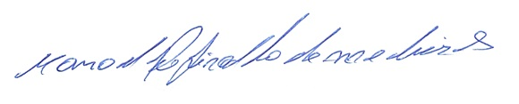

MANOEL REGINALDO DE MEDEIROS
VEREADOR-AUTOR

